  Write |   Check | 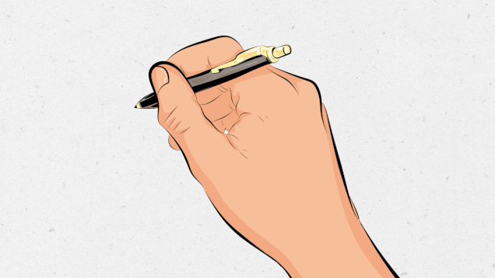  Write
 | 
استراتيجية انظر واكتب
Look and spell strategy
اسم الطالب......................... معلم/ة المادة .............................

